KOMANDO PLATFORMU ( SET İÇİN )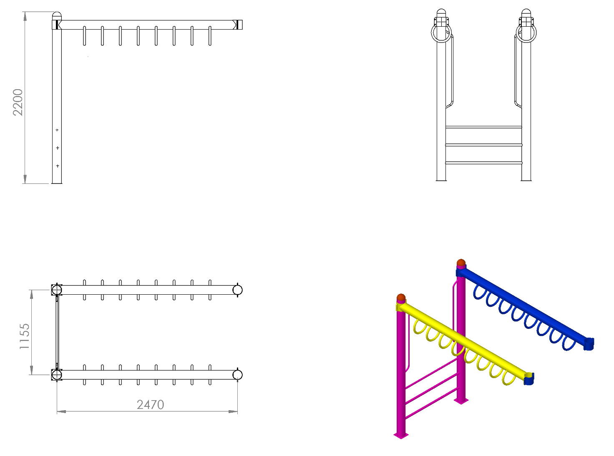
Toplam zeminden yüksekliği 2200 mm olan komando platformu 2470 mm boyunda ve 1155 mm genişliğinde olacaktır. Komando platformu metal aksamı kumlama işlemine tabi tutularak elektrostatik toz boya yöntemiyle boyanacaktır. El tutamaç yerleri Ø27 x 2 mm SDM borudan bükülerek üretilecek olup yatay taşıyıcı boruya kaynak yöntemiyle birleştirilecektir. Platform içerisinde bulunacak olan yata ve dikey taşıyıcılar Ø114 x 2,5 mm SDM borudan üretilecektir.
2200 mm boyunda Ø 114 x 2,5 mm SDM borudan üretilen dikey ana taşıyıcı boruların aralarına Ø27 x 2 mm SDM borularla basamak örülecektir. Dikey ana taşıyıcının parçalarının sökülemez birleştirmeleri gaz altı kaynağı yöntemiyle yapılacaktır. Platformun toprak zemine montaj olması durumunda dikey taşıyıcı yüksekliği 200 mm artırılacaktır.
Kelepçeler estetikliği sağlamak ve mukavemeti artırmak amacıyla Ø 114 mm’lik boruyu dıştan minimum 130 mm saracak şekilde dizayn edilip 4 noktadan galvanizli vidalarla demonte olacak şekilde montaj edilecektir. Mukavemet için kalıbı federli olarak dizayn edilen kelepçe kaynaksız tekparça olarak üretilecektir.
Boru üst açık kalan kısımları plastik kapaklarla kapatılacaktır.
YÜZEY KAPLAMA
Oyun grubunda kullanılacak olan tüm metal konstrüksiyon ekipmanlarına yüzey kaplama işlemi gerçekleştirilecektir. Kaplama işleminde öncelikle metal yüzeylerden kir, pas ve yağ artıkları, asidik yağ alma kimyasalları ile temizlenecektir. Temizlenen metal yüzeylerde kaplamanın dayanıklılığını artırmak için belirtilen şartlarda ve özelliklerde kumlama işlemi yapılacaktır. Kumlama işlemi sonrasında metal konstrüksiyon ekipmanları püskürtme yöntemiyle elektrostatik toz boya ile kaplanacaktır.

